Sprawozdanie YES! Gdańsk 2021

Dnia 7 maja 2021 roku o godzinie 12:00 na platformie wideokonferencyjnej Zoom odbyła się piąta już edycja wydarzenia Young Electric Summit. W tym roku, mimo sytuacji pandemicznej, zdecydowano się kontynuować tradycję, ale w nieco innej formie. Nowość polegała na całkowitym przeniesieniu wydarzenia do sieci. Zarówno konferencja jak i szkolenia przeprowadzono z wykorzystaniem platform odpowiednio Zoom oraz MS Teams.
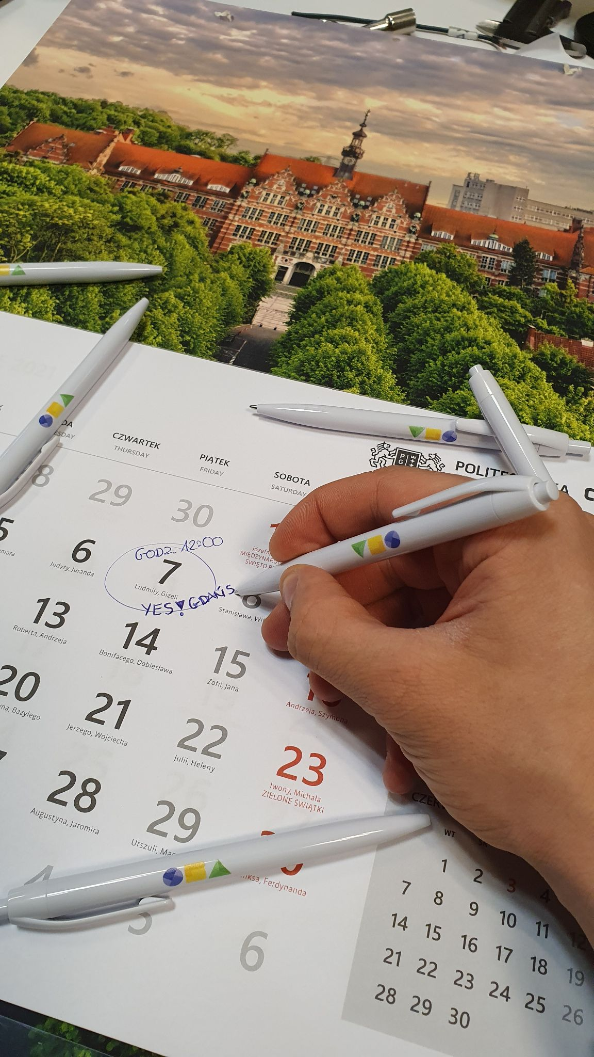
Celem YES! Gdańsk jest wyjście naprzeciw potrzebom studentów oraz stworzenia im okazji do zaczerpnięcia wiedzy od ekspertów z wieloletnim doświadczeniem w branży energetycznej. Tegoroczna edycja skupiła się na konferencji, podczas której trzech prelegentów, wykładowców Wydziału Elektrotechniki i Automatyki Politechniki Gdańskiej wygłosiło prelekcje na tematy związane z szeroko pojętą energetyką.

Konferencję rozpoczął Dziekan Wydziału Elektrotechniki i Automatyki - dr hab. inż. Mirosław Wołoszyn, prof. PG serdecznie witając słuchaczy. Następnie krótkie przemówienie wygłosił także Prezes Stowarzyszenia Elektryków Polskich Oddział Gdańsk - Pan Stanisław Wojtas. Pierwszą prelekcję przedstawił dr hab. inż. Jacek Klucznik, prof. PG, który opowiedział o “Przyłączaniu morskich farm wiatrowych do sieci elektroenergetycznej”. Kolejny wykład zaprezentował dr hab. inż. Stanisław Czapp, prof. PG. Jego wystąpienie dotyczyło “Ochrony przed pożarem w instalacjach niskiego napięcia - stosowanie zabezpieczeń AFDD”. Ostatnią prelekcję poprowadził dr hab. inż Dariusz Karkosiński, prof. PG., dotyczyła “Zasobników energii w transporcie”.

Wystąpienia trwały po około 20 minut oraz były zakończone sesją pytań. Organizatorów pozytywnie zaskoczyła aktywność uczestników, przez którą wydarzenie nieco się przedłużyło. Po każdej prelekcji było bardzo dużo pytań, co świadczyło o sporym zaangażowaniu słuchaczy. Być może możliwość zadania pytania poprzez wiadomości na chacie, co jest nieco mniej stresujące niż zadawanie pytań na forum, podczas stacjonarnych konferencji, zmotywowała studentów. Jest to na pewno jeden z pozytywnych aspektów zmiany formy konferencji na online.
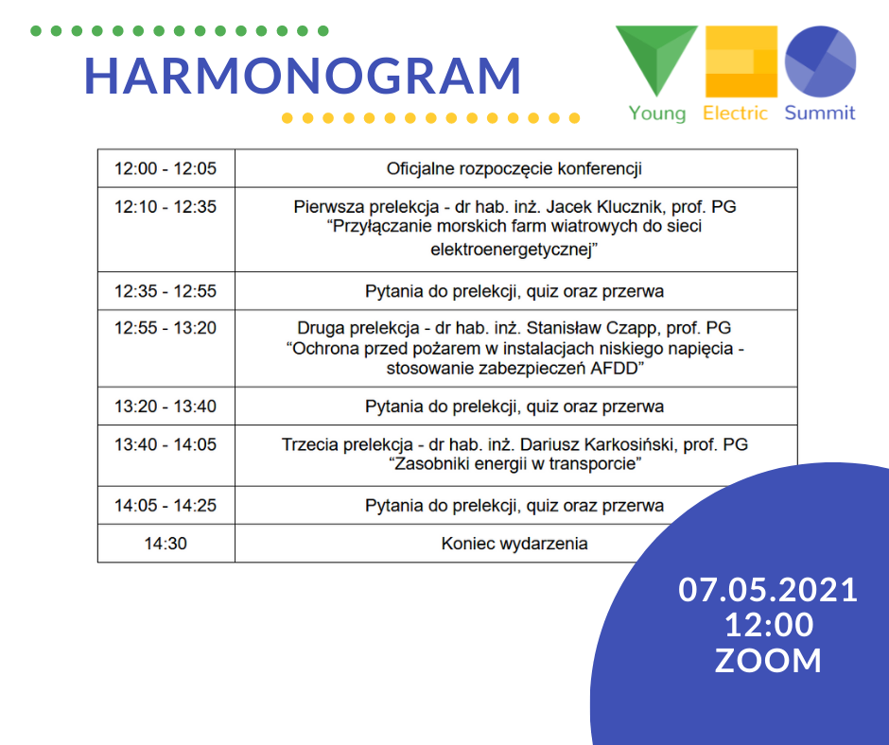
Harmonogram wydarzenia

W ramach promocji wydarzenia, w celu zachęcenie studentów do uczestnictwa w nim, zorganizowano quiz wiedzy. Po każdej prelekcji przygotowano po 7 pytań z wiedzy ogólnej z zakresu energetyki oraz dotyczących zaprezentowanych prelekcji. Wykorzystano platformę Kahoot. Uczestnicy logowali się imieniem i nazwiskiem i zaznaczali jedną z czterech odpowiedzi. Pytania były jednokrotnego wyboru, ale w punktacji uwzględniony był także czas odpowiedzi. Na pierwszą dziesiątkę najszybszych i najlepszych uczestników czekały pakiety gadżetów. Trzy pierwsze miejsca otrzymały nagrody główne. Wygrać można było: stację lutowniczą, słuchawki bezprzewodowe, miernik elektryczny, powerbank oraz zestaw arduino.

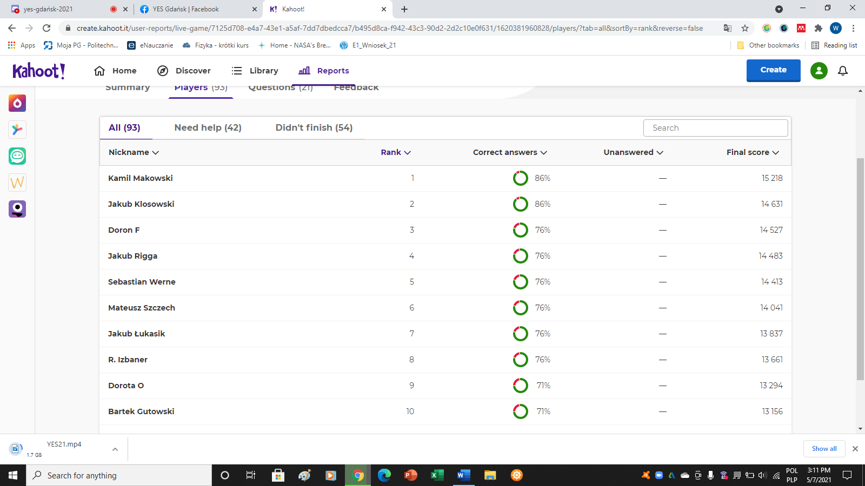
Lista zwycięzców quizu

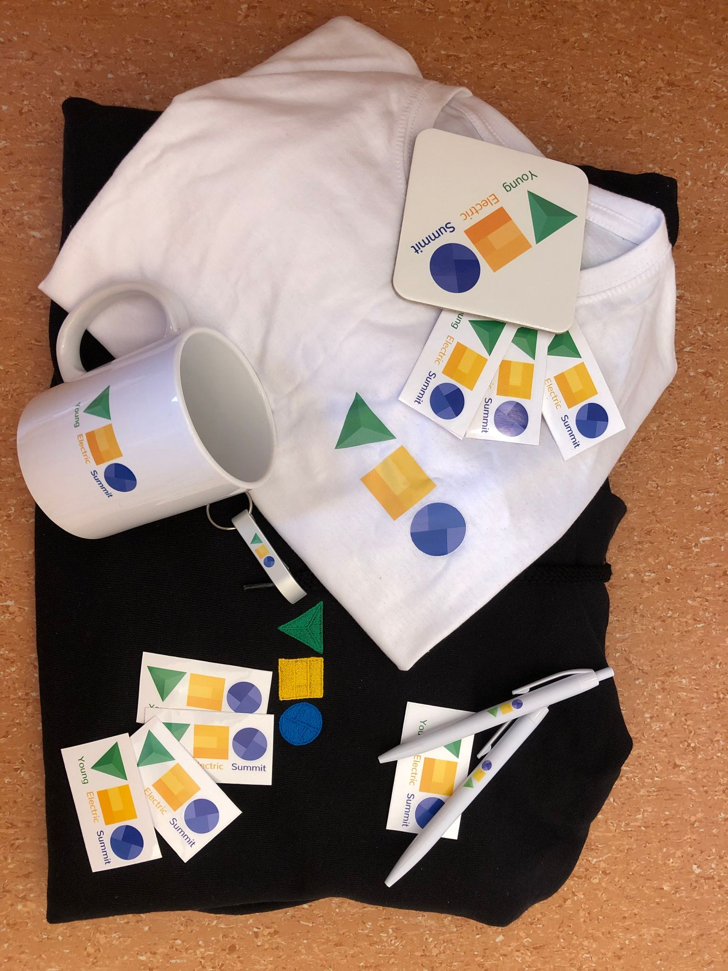
Gadżety
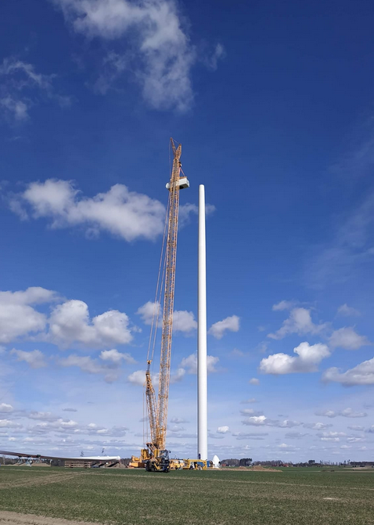
Kolejnym miłym zaskoczeniem, była duża frekwencja, w wydarzeniu w szczytowym momencie, wzięło udział ponad 130 osób. Przez większość czasu frekwencja utrzymywała się na poziomie 90 osób, co również jest dużym sukcesem komitetu, ponieważ z powodu zdalnej formy, nie przewidywano aż takiego zainteresowania. Wyniki oczywiście cieszą i pokazują potrzebę organizacji tego typu wydarzeń. Podczas konferencji zorganizowano konkurs, na profilu na Facebooku, gdzie uczestnicy mieli pokazać w jaki sposób biorą udział w konferencji. Zwycięzca otrzymał pakiet gadżetów. Zdecydowaliśmy się podziękować Bartoszowi Krukowskiemu, który mimo iż był w pracy i nadzorował stawianie ostatniej turbiny tworzącej farmę wiatrową w Chojnicach, miał w tle włączoną konferencję YES! Gdańsk 2021.

W skład komitetu, którzy w tej edycji zajęli się przygotowaniem wydarzenia weszli:
-Koordynatorka Główna Anna Perżyło,
-Opiekun projektu Mateusz Breza,
-Koordynator ds. Mediów i Promocji Maciej Dobrodziej,
-Koordynatorka ds. Firm i Finansów Natalia Jankowska,
-Koordynator ds. Technicznych Maciej Cyrankowski,
-Koordynator ds. Konferencji Wojciech Fedan,
-Koordynator ds. Szkoleń Mateusz Szreder,
-Koordynatorka ds. Grafiki Agata Wilde.

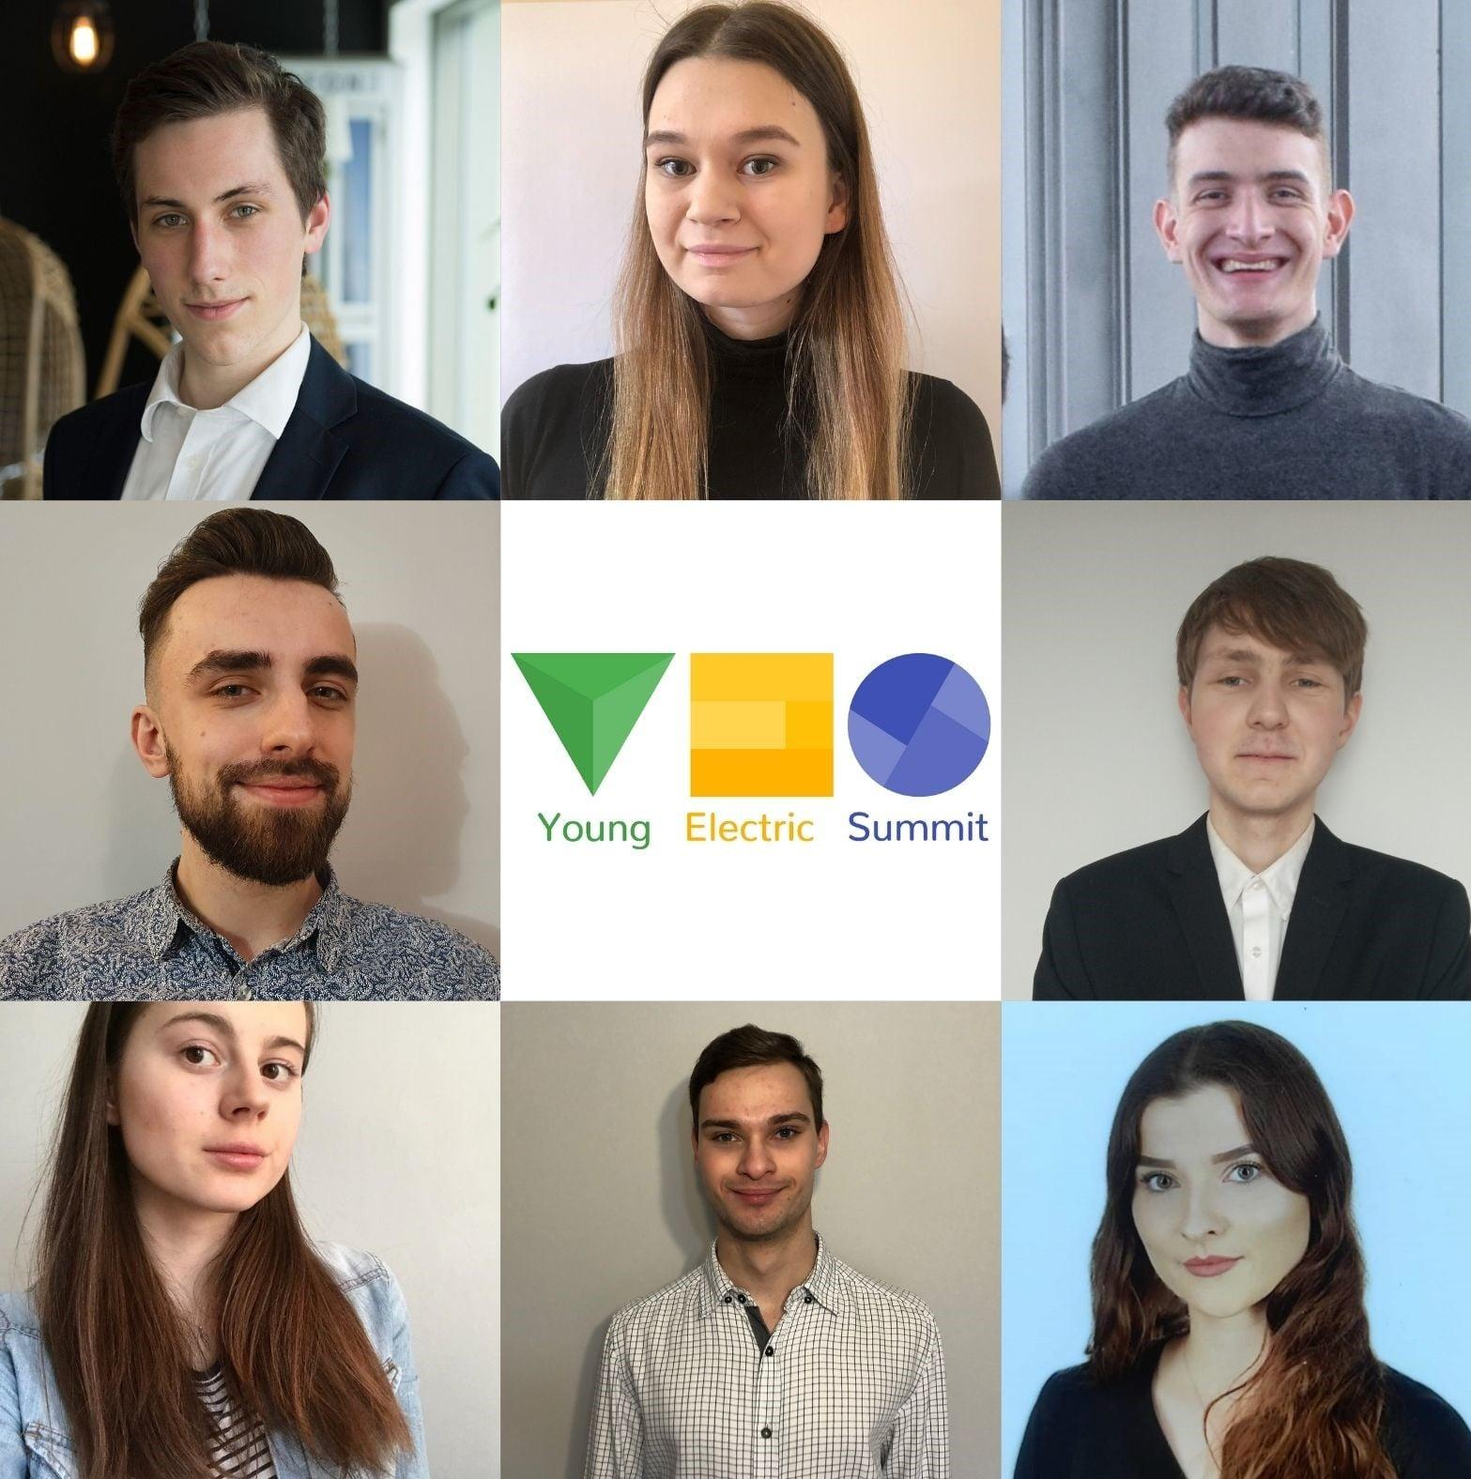
Komitet YES! Gdańsk 2021

Wydarzenie nie mogłoby się również odbyć, gdyby nie Patroni Honorowi. W tym roku wydarzenie zostało objęte Patronatem Honorowym: Rektora Politechniki Gdańskiej prof. dr hab. inż. Krzysztofa Wilde, Pani Prezydent Miasta Gdańsk Aleksandry Dulkiewicz, Dziekana Wydziału Elektrotechniki i Automatyki dr hab. inż. Mirosława Wołoszyn, Prezesa Stowarzyszenia Elektryków Polskich dr inż. Piotra Szymczak, Prezesa Stowarzyszenia Elektryków Polskich Oddział Gdańsk Stanisława Wojtasa oraz Ministerstwa Klimatu i Środowiska.

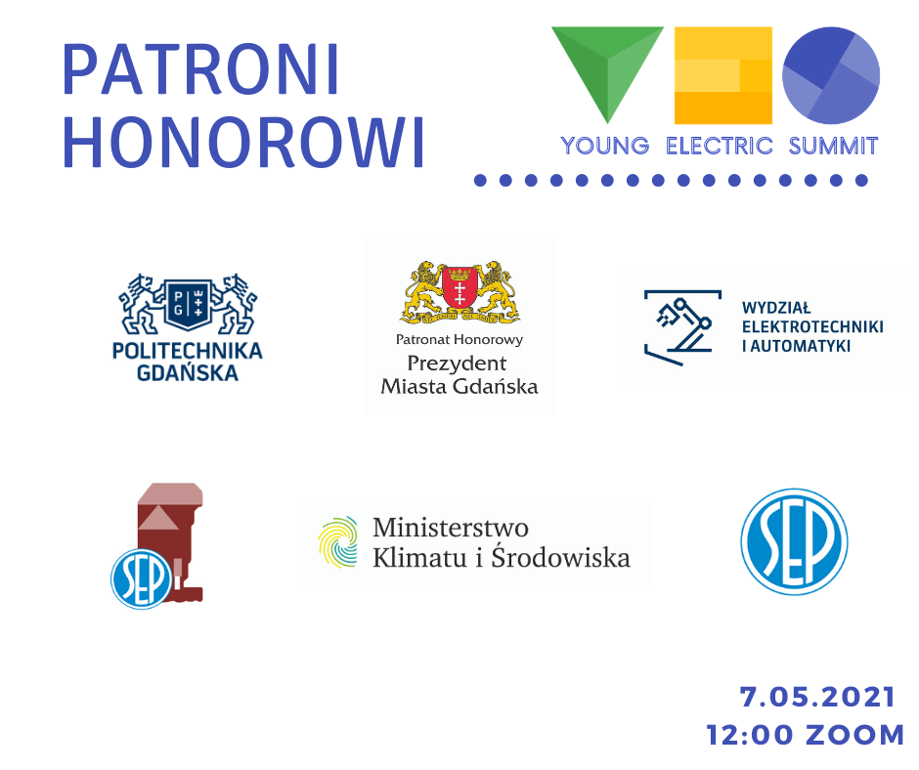
Patroni Honorowi

Wsparcie medialne mieliśmy w postaci Patronów Medialnych, do których w tym roku należeli: WysokieNapięcie.pl oraz Energetyka24.com.

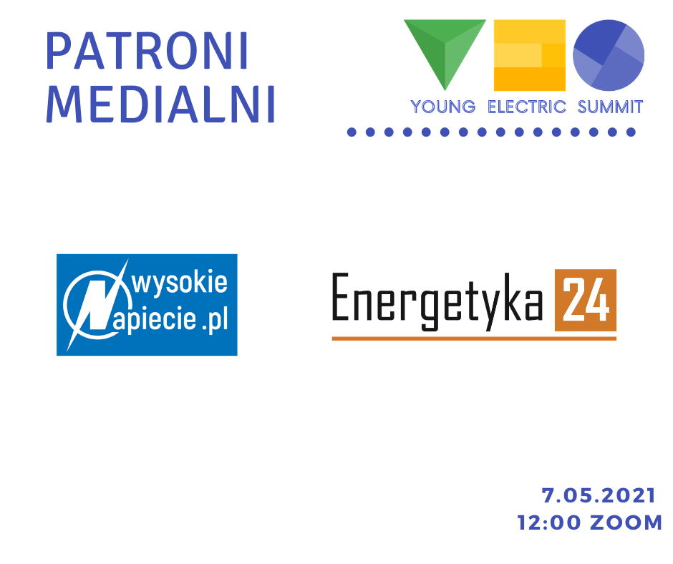
Patroni Medialni
Z kolei dzięki sponsorom, organizatorzy mogli pokryć koszty związane z organizacją wydarzenia oraz ufundować nagrody w quizie. Sponsorami tegorocznego YES! Gdańsk byli: Stowarzyszenie Elektryków Polskich Oddział Gdańsk, Samorząd Studentów Politechniki Gdańskiej oraz Wydział Elektrotechniki i Automatyki.

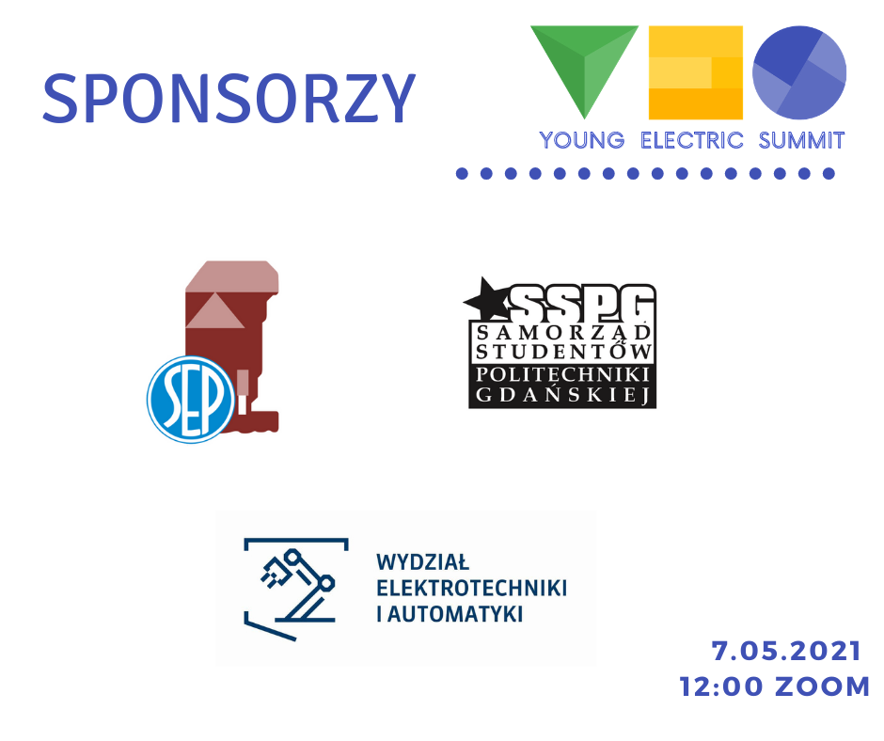
Sponsorzy

W ramach promocji wydarzenia skupiono się głównie na promocji wydarzenia na Facebooku na profilu YES! Gdańsk. Utworzono wydarzenie YES! Gdańsk 2021, w którym również rozpowszechniano informacje, o tym co ciekawego można będzie usłyszeć podczas konferencji, a także promowano konferencję na profilu SK SEP PG. Starano się dotrzeć do jak największej liczby studentów, nie tylko z Politechniki Gdańskiej, ponieważ wydarzenie z racji zdalnej formy mogło być oglądane z każdego zakątka kraju. Jednak aby dodtkowo rozpowszechnić informacje, we współpracy z Dziekanatami Wydziału Elektrotechniki i Automatyki oraz Inżynierii Mechanicznej i Okrętownictwa, udało się przesłać wiadomości e-mail do studentów tych wydziałów.

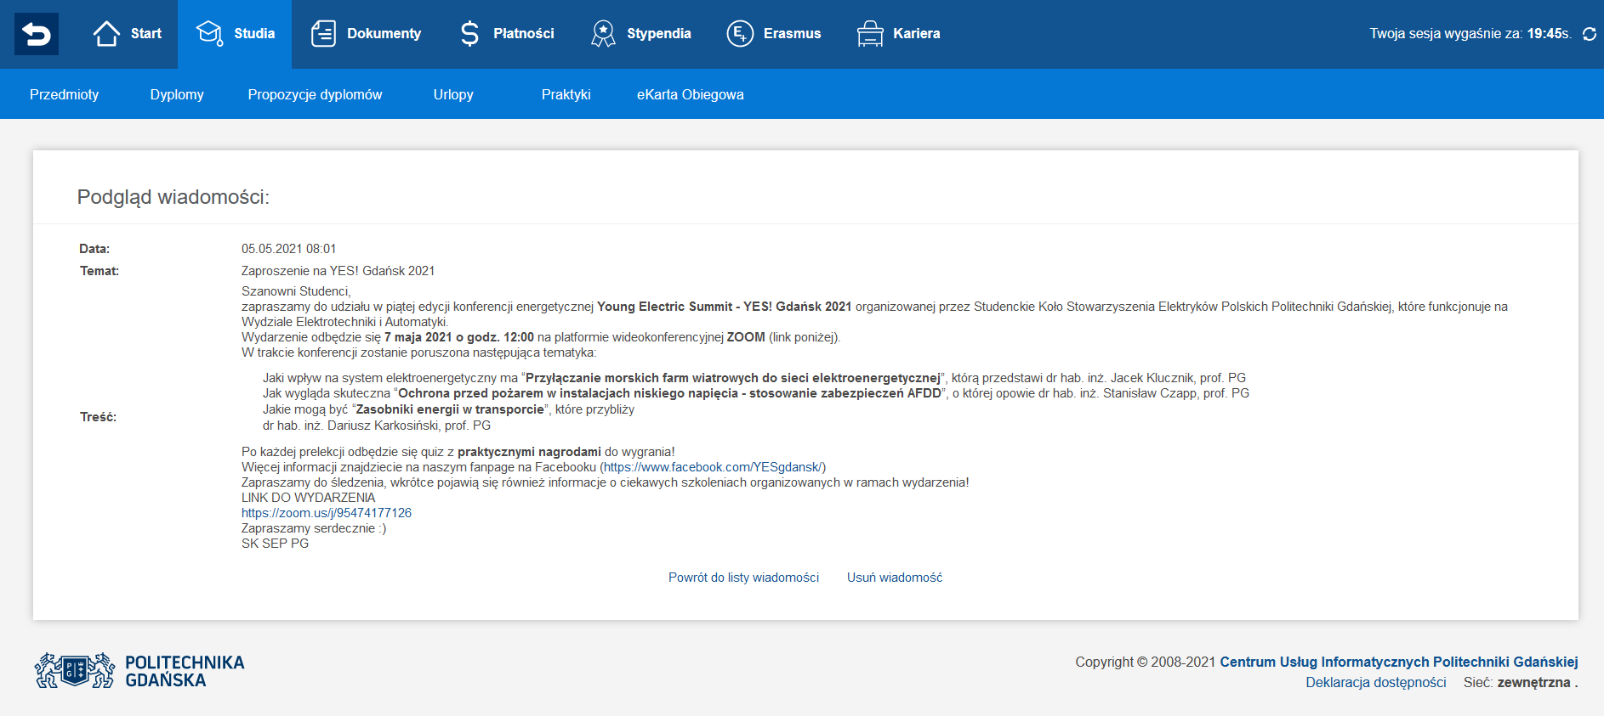
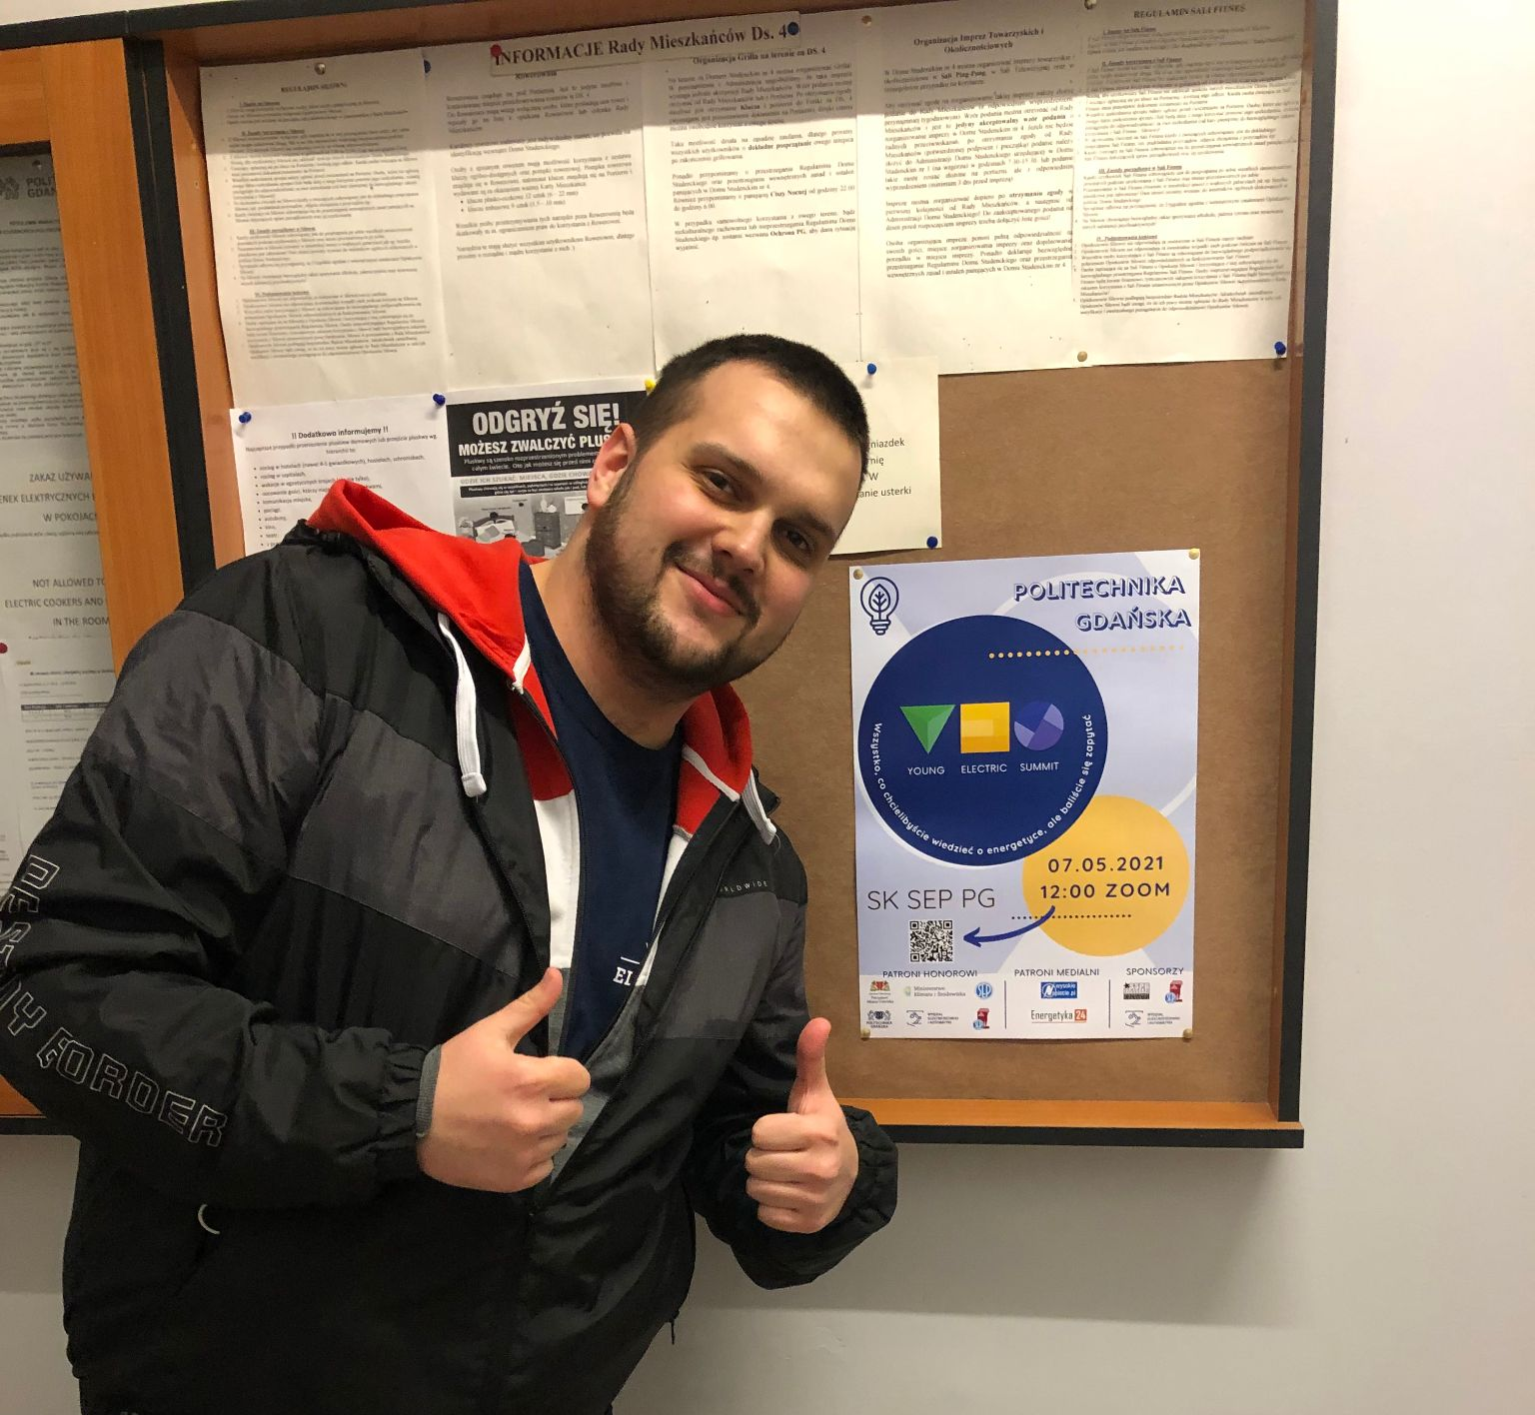
Dzięki Stowarzyszeniu Elektryków Polskich, którzy udostępnili nam licencję do platformy wideokonferencyjnej Zoom, możliwe było przeprowadzenie wydarzenia na wysokim poziomie. Wygenerowano specjalny link oraz kod QR. Kod został umieszczony na plakatach, które zostały rozwieszone w domach studenckich Politechniki Gdańskiej, w celu poinformowania mieszkańców o możliwości wzięcia udziału w konferencji. Kod można było zeskanować, co umożliwiło przekierowanie na wydarzenie.

Utworzono również filmik instruktażowy, który informował w jaki sposób można oglądać wydarzenie korzystając jedynie z przeglądarki internetowej, a nie zainstalowanej aplikacji na smartfonie lub komputerze.

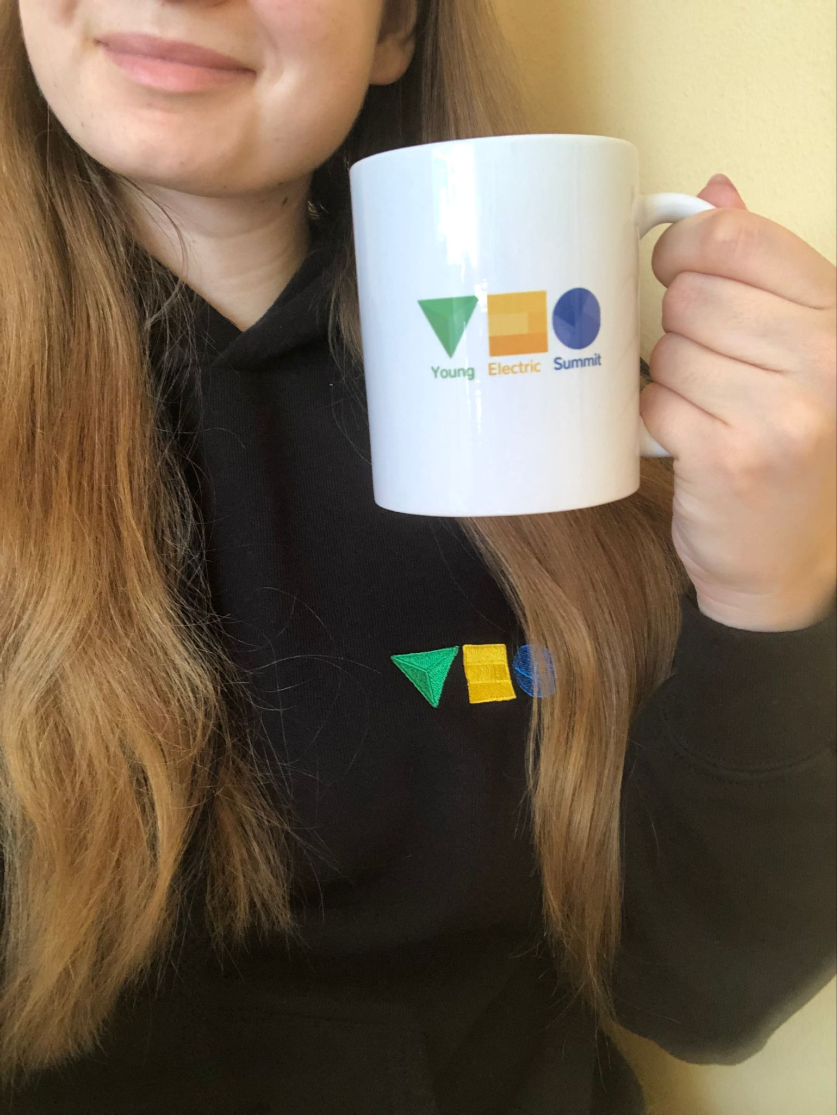
W tygodniu 10-16 maja, po konferencji, zorganizowano także cykl szkoleń w ramach wydarzenia. Na uczestników czekały szkolenia zarówno z umiejętności miękkich jak i typowo techniczne. Pierwszym szkoleniem był “Wykład o nieracjonalności decyzji, który poprowadził Pan Tomasz Waleczko z instytutu Witelon. Odbył się 10 maja o godzinie 16:00 na platformie Microsoft Teams. Studenci mogli dowiedzieć się dlaczego decyzje które podejmują często są właśnie niezgodne z logiką.

Kolejne szkolenie to aż 4-godzinne spotkanie z mgr inż. Pawłem Jamką z firmy PLC Expert, który przedstawił teoretycznie oraz praktycznie “Zastosowanie sterowników PLC w energetyce na przykładzie komunikacji HART”. Szkolenie zostało przeprowadzone również na platformie Microsoft Teams w środę 12 maja o godzinie 16:00.

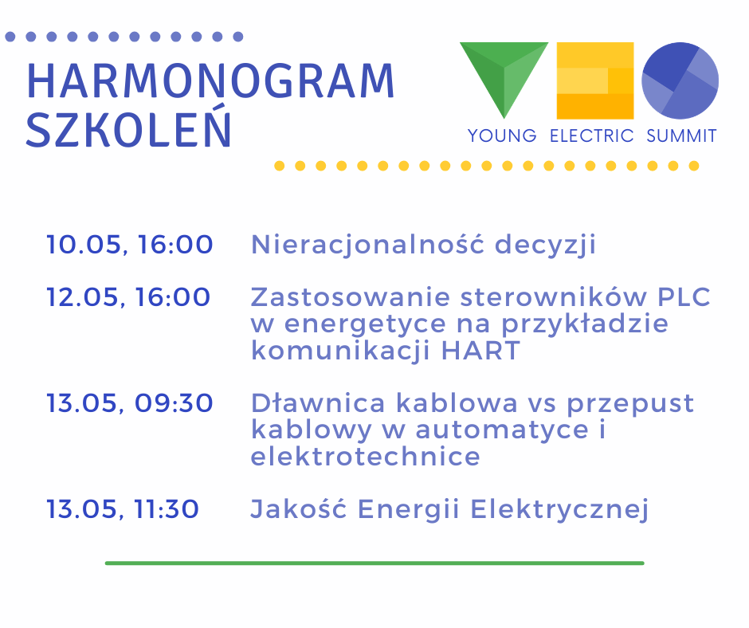
Na uczestników czwartkowych szkoleń czekały aż dwie propozycje firmy ASTAT. Pierwsze, “Dławica kablowa vs przepust kablowy w elektrotechnice i automatyce”, gdzie od 9:30 inż. Tomasz Kołakowski wprowadził ich w rodzaje, zasadę działania oraz typowe zastosowania omawianych zagadnień, szkolenie również umożliwiło zdobycie praktycznej wiedzy, dzięki doświadczeniu prowadzącego. Drugą propozycją było szkolenie o “Jakości energii elektrycznej” z dr inż. Andrzejem Książkiewiczem, od 11:30 na platformie Microsoft Teams. Dzięki różnorodności tematów szkoleń, każdy mógł wybrać coś, co go interesuje najbardziej i zapoznać się z wiedzą ekspertów, a także zdobyć nowe umiejętności jak chociażby przy programowaniu sterowników PLC.

Cykl szkoleń był ostatnim etapem wydarzenia. Podsumowując, wydarzenie odniosło duży sukces, mimo nowej formy, z którą przyszło się mierzyć organizatorom. Mamy nadzieję, że w przyszłym roku sytuacja pandemiczna pozwoli na kontynuowanie tradycji już organizowania przez SK SEP PG konferencji YES! Gdańsk, ale tym razem w tradycyjnej, stacjonarnej formie.

